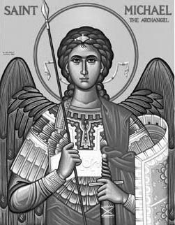

Rímskokatolícka Cirkev

Farnosť

Sv. Michala Archanjela

tel.: 032 – 779 41 76 e-mail: farnost.pobedim@abu.sk

Farské oznamy pre Pobedim
11. – 17. decembra 2023
Po | Sv. Damaz I. | 14.00 | + Vojtech Klimo (pohrebná)
Ut | Prebl. Panna Mária Guadalupská | 7.30 | + Anna Miklovičová, manžel Michal a rodičia (216)
St | Sv. Lucia
Št | Sv. Ján od Kríža
Pi | Féria | 7.30 | + Štefánia, Ján a Vojtech Žitňanskí
So | Féria | 7.30 | + Vincent, Štefan a Anna (274)
Ne | 3. adventná nedeľa | 7.30  10.30 | + Mária a Jaroslav Bielikoví a ich rodičia (260)  + Antónia Lednická, manžel Jozef, deti Anna, Jozef, Jaroslav, Viliam a rodičia z oboch strán

- Upratovanie – Č.d.: 12, 18, 21, 26. Ďakujem predchádzajúcej skupine za ich službu.
- Zbierka – Zbierku na katolícku charitu ste podporili sumou ... . Vďaka za každý váš milodar.
- Kántry – V stredu, piatok a sobotu sú zimné kántrové dni, ktorých obsahom je modlitba za rodiny, pokoj a spravodlivosť vo svete.
- Spoveď – Rozpis spovedania vo farnostiach Novomestského dekanátu nájdete na nástenke.
- DOD – Gymnázium sv. Jozefa v Novom Meste nad Váhom pozýva 15.12. od 10.00 na DOD.

JCLic. Ľuboš Tvrdý, farár

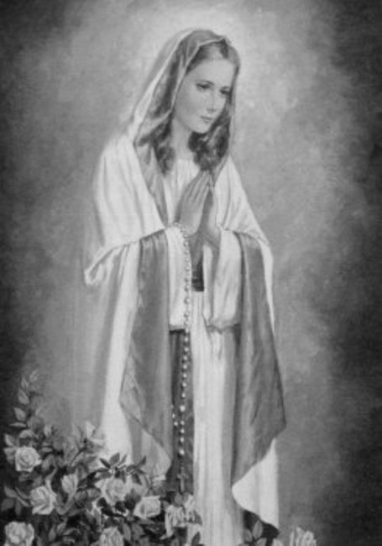

Rímskokatolícka Cirkev

Farnosť

Sv. Michala Archanjela

tel.: 032 – 779 41 76 e-mail: farnost.pobedim@abu.sk

Farské oznamy pre Bašovce
11. – 17. decembra 2023

Po | Sv. Damaz I.
Ut | Prebl. Panna Mária Guadalupská | 17.00 | za farníkov
St | Sv. Lucia
Št | Sv. Ján od Kríža
Pi | Féria
So | Féria
Ne | 3. adventná nedeľa | 9.00 | + Jarolím Bohovic, syn Pavol  a rodičia z oboch strán (104)

- Zbierka - Zbierku na katolícku charitu ste podporili sumou ... . Vďaka za každý váš milodar.
- Kántry - V stredu, piatok a sobotu sú zimné kántrové dni, ktorých obsahom je modlitba za rodiny, pokoj a spravodlivosť vo svete.
- Spoveď – Rozpis spovedania vo farnostiach Novomestského dekanátu nájdete na nástenke.
- DOD - Gymnázium sv. Jozefa v Novom Meste nad Váhom pozýva 15.12. od 10.00 na DOD.
- Deviatnik BSJ – Pripravuje sa nový rozpis celoročnej modlitby Deviatnik k Božskému Srdcu Ježišovmu. Noví záujemcovia, ktorí sa chcú zapojiť do tejto modlitbovej reťaze, nech sa prihlásia u p. Márie Urbanovej.
- Dobrá novina – Deti, ktoré sa chcú zapojiť do koledovania Dobrej noviny, nech sa prihlásia u MUDr. Jany Dekanovej alebo
u Mgr. Veroniky Čechvalovej.

JCLic. Ľuboš Tvrdý, farár

